Bloc Course Ascendants (Mon plan de formation)
- Type de composant : Bloc
- Nom : Course Ascendants
- Famille fonctionnelle : Navigation
- Versions : 1.9, 2.2 à 2.7
- Distribution : Publique
- Disponibilité : Stable
VOIR LIVE sur un cours ActiveProLearn
Ce bloc est un accessoire aux stratégies de “metacours”, en vue de simplifier et faciliter la mise en place de dépendances d'inscriptions entre plusieurs cours de Moodle.
Les métacours
This block is a useful one for a teacher who inend to quickly active or desactivate un module de cours (métacours) dans le cursus (le cours où le bloc est implanté) à partir d'une sélection de modules (métacours disponibles) trouvés dans une catégorie de cours désignée.
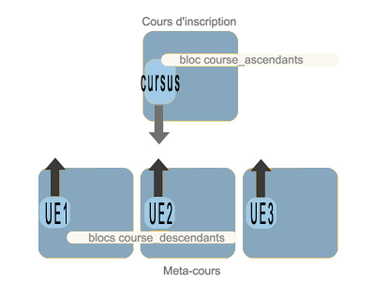

Guides
- Guide d'installation
- Guide d'utilisation & guide pédagogique
- Guide technique

Composants liés
- Le bloc Course Ascendants (Mon plan de formation) peut être utilement complété par l'usage du bloc Course Descendants dans les modules de formation.

Sommaire des fonctionnalités
- Sélection d'une catégorie racine source pour les modules
- Activation/désactivation des modules de cours
- Présentation des liens vers les modules de cours
- Affichage/masquage des catégories
- Création automatique du “groupe cursus”

Credits
- Valery Fremaux (valery@activeprolearn.com)

Roadmap
Il est apparu dans certain projet un intérêt à coupler les stratégies de gestion dynamique de la dépendance des cours par liaisons métacours avec les règles d'achèvement entre cours. Ceci permettrait de faciliter le travail de constitution de cursus en automatisant la prise en charge de fonctionnalités connexes.
- Ajouter une prise en charge optionnelle de la synchronisation des règles d'achèvement d'autres cours sur le cursus, lors de l'activation/désactivation de sous-modules de formation.
Retour au catalogue

